泰国纯玩沙美5晚6日游行程单
曼谷+芭堤雅
产品编号 | TG1742523366sQ | 出发地 | 江苏省-南京市 | 目的地 | 泰国-曼谷-芭堤雅
行程天数 | 6 | 去程交通 | 飞机 | 返程交通 | 飞机
参考航班 | 无
产品亮点 | 旅游要纯粹：经典+网红景点一网打尽.旅途不留遗憾
产品介绍 | 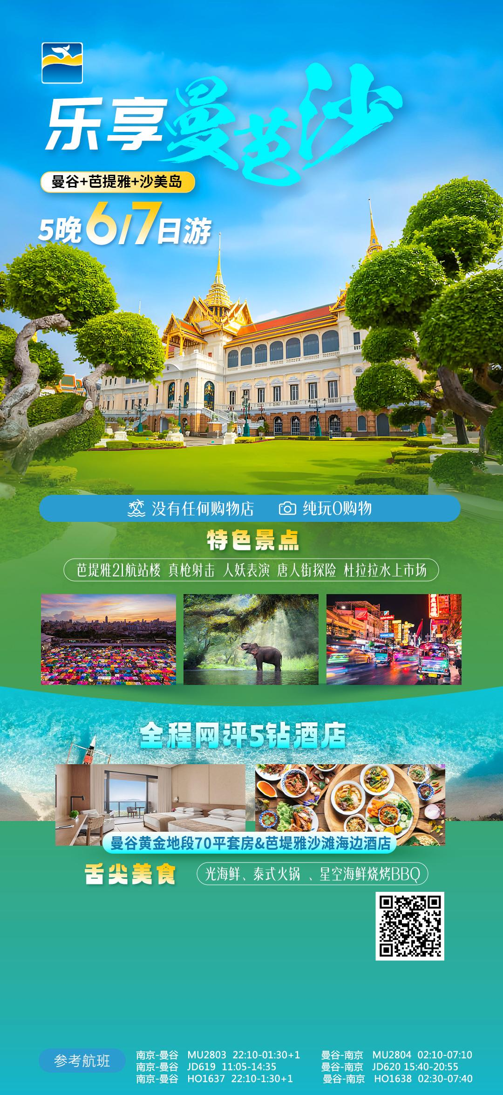
行程安排
D1
行程详情 | 南京-曼谷  机场集合乘机前往泰国首都曼谷，抵达后送往酒店休息。曼谷是一座五光十色的城，以其独有的魅力吸引着来自全球各地的旅行者。曼谷(Bangkok)是泰国首都，东南亚第二大城市。注意飞机上空调较冷，请自备长袖外套，抵达后送回酒店休息。
用餐 | 早餐：X 午餐：X 晚餐：X
住宿 | 曼谷网评五钻酒店
D2
行程详情 | 曼谷-芭堤雅  早餐后游览：
用餐 | 早餐：酒店早餐 午餐：泰式风味餐 晚餐：暹罗特色竹篮餐
住宿 | 芭堤雅网评五钻酒店
D3
行程详情 | 芭堤雅  【罗勇府·沙美岛】（游览约240分钟，海岛娱乐项目须贵宾自费）。海岛、沙滩可以说是泰国中部旅游必玩的行程。沙美岛如同其名，海滩上的海沙柔软细腻，再配上唯美的日落，就如同一条镶嵌在太平洋上的金色丝带。当你厌恶了都市的喧闹，踏上沙美岛，享受着阳光、海风、沙滩所带来的片刻宁静；宁静时光过后也可以去尝试下热闹激情的海岛体验，沙美岛有着如浮潜、冲浪、日光浴、风浪板、滑翔伞、水上摩托、海底漫游 等众多海岛娱乐体验项目。
用餐 | 早餐：酒店早餐 午餐：自理 晚餐：自理
住宿 | 芭堤雅网评五钻酒店
D4
行程详情 | 芭堤雅  【3D艺术馆】或【九世皇庙】（2选1；游览45分钟）。一个城市🏙的脉搏与艺术🎨相遇，激发出无尽的创意与活力。在这里，艺术与创意的碰撞，将带给你一场穿越时空的奇幻之旅。仿佛踏入了一个充满❤‍🔥无限想象力的创意空间。来自世界🌎各地的艺术家们用他们独特的视角👀和精湛的技艺，将普通的墙面变成了栩栩如生的立体画卷。每一笔、每一划都充满了力量和生命。他们的作品是艺术与创意的完美结合，在这片创意的海洋中，被一幅幅精美绝伦的三D画作所震撼。沉浸在艺术与创意的世界🌎中，体验一场穿越时空的奇幻之旅。
用餐 | 早餐：酒店早晚 午餐：泰式风味餐 晚餐：自理
住宿 | 芭堤雅网评五钻酒店
D5
行程详情 | 芭堤雅-曼谷  今日从芭提雅开车返回曼谷
用餐 | 早餐：酒店早餐 午餐：泰式网味餐 晚餐：男模餐厅
住宿 | 曼谷网评五钻酒店
D6
行程详情 | 曼谷-南京  乘机返回南京，抵达南京禄口国际机场，结束愉快的泰国之旅！
用餐 | 早餐：洒店早餐 午餐：X 晚餐：X
住宿 | 无
费用说明
费用包含 | 1、机票：客机往返经济舱机票
费用不包含 | 1、个人护照费用
自费点
项目类型 | 描述 | 停留时间 | 参考价格
泰国自费 | 皇帝餐
其他说明
预订须知 | 无

